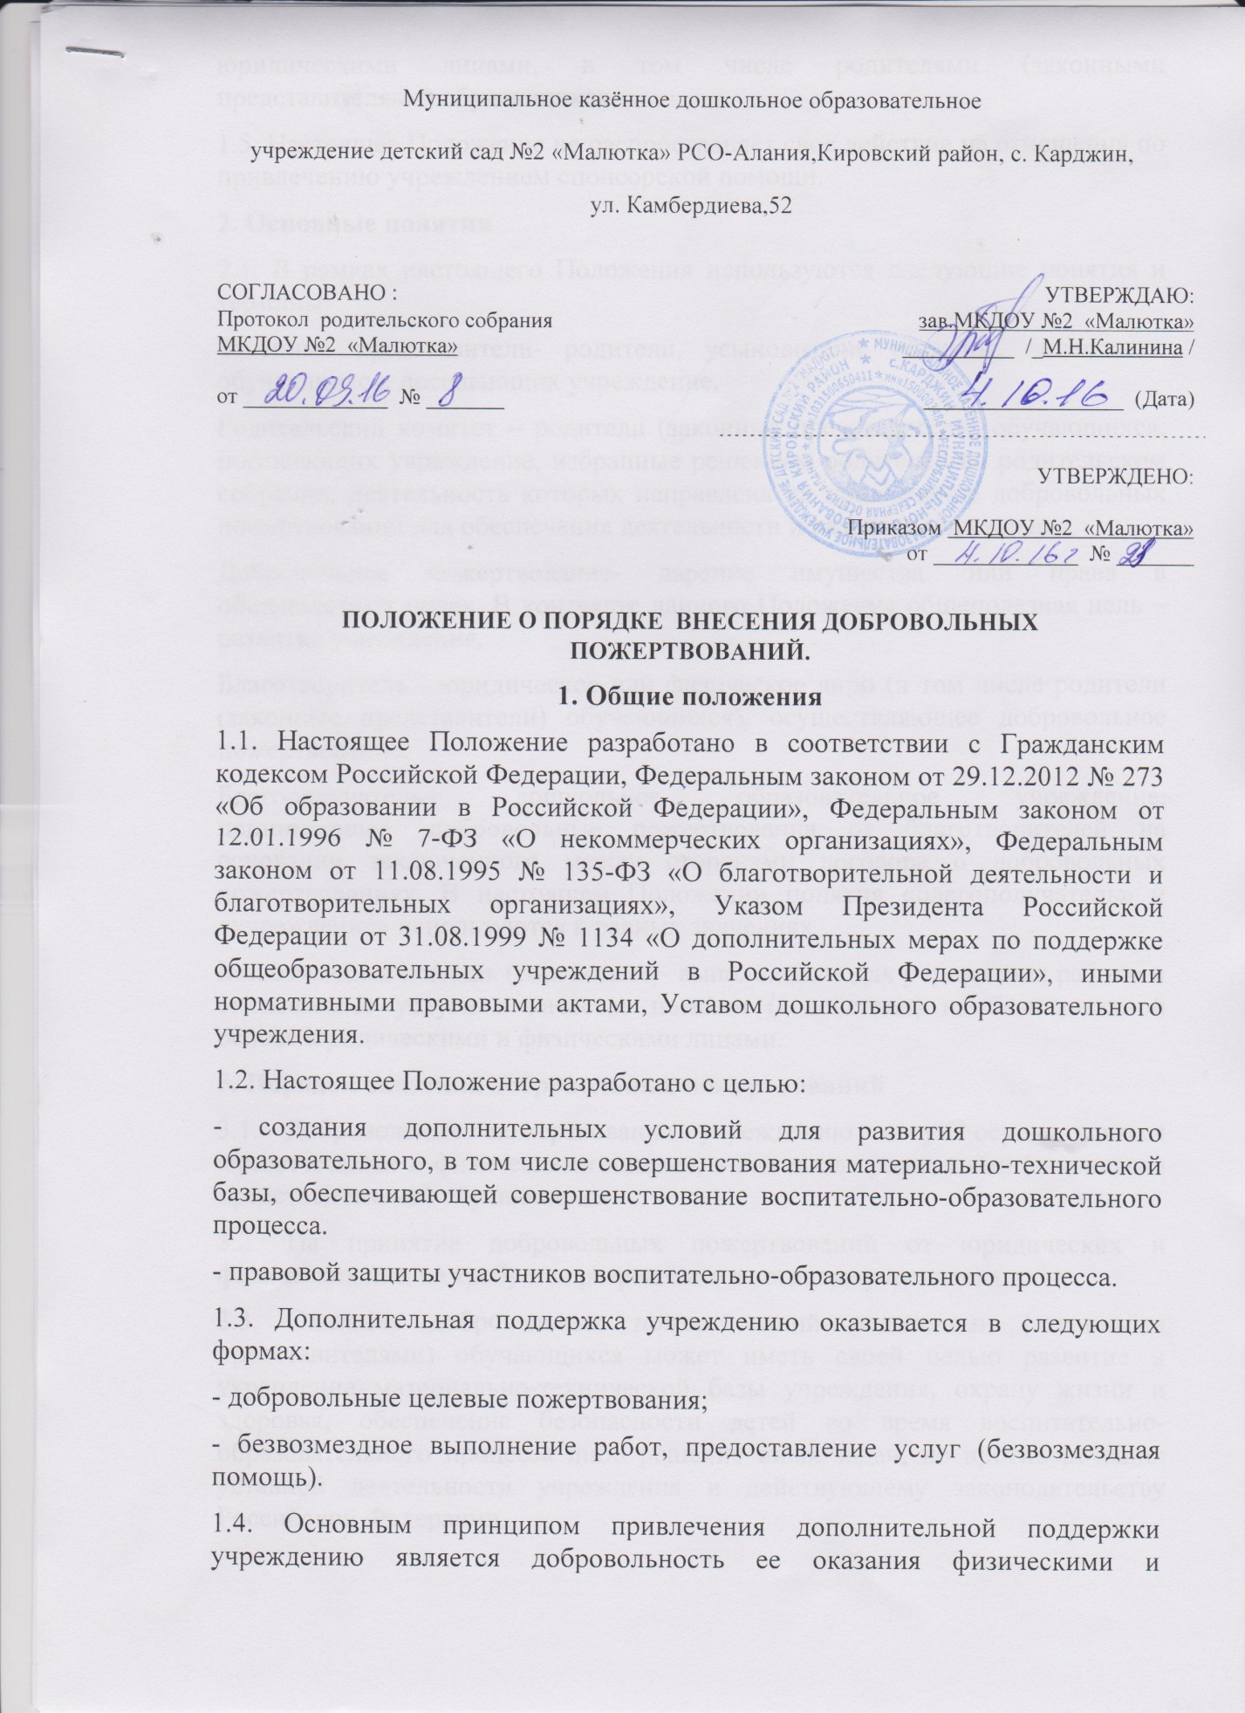

юридическими лицами, в том числе родителями (законными представителями) обучающихся.
1.5. Настоящее Положение не распространяет свое действие на отношения по привлечению учреждением спонсорской помощи.
2. Основные понятия
2.1. В рамках настоящего Положения используются следующие понятия и термины:
Законные представители- родители, усыновители, опекуны, попечители обучающихся, посещающих учреждение.
Родительский комитет – родители (законные представители) обучающихся, посещающих учреждение, избранные решением родителей на родительском собрании, деятельность которых направлена на привлечение добровольных пожертвований для обеспечения деятельности и развития учреждения.
Добровольное пожертвование- дарение имущества или права в общеполезных целях. В контексте данного Положения общеполезная цель – развитие учреждения.
Благотворитель - юридическое или физическое лицо (в том числе родители (законные представители) обучающихся), осуществляющее добровольное пожертвование.
Благополучатель– дошкольное образовательное учреждение, принимающее добровольные пожертвования от благотворителей на основании заключенного между сторонами договора о добровольных пожертвованиях. В настоящем Положении понятия «благополучатель» и «учреждение» используются в равных значениях.
Безвозмездная помощь (содействие)- выполняемые для учреждения работы и оказываемые услуги в качестве помощи (содействия) на безвозмездной основе юридическими и физическими лицами.
3. Порядок оказания добровольных пожертвований
3.1. Добровольные пожертвования учреждению могут осуществляться юридическими и физическими лицами, в том числе родителями (законными представителями) обучающихся.
3.2. На принятие добровольных пожертвований от юридических и физических лиц не требуется разрешения и согласия учредителя.
3.3. Оказание добровольных пожертвований родителями (законными представителями) обучающихся может иметь своей целью развитие и укрепление материально-технической базы учреждения, охрану жизни и здоровья, обеспечение безопасности детей во время воспитательно-образовательного процесса либо решение иных задач, не противоречащих уставной деятельности учреждения и действующему законодательству Российской Федерации.
3.4. Решение об оказании добровольных пожертвований родителями (законными представителями) обучающихся принимается на родительских собраниях учреждения с указанием их цели. Решение об оказании добровольных пожертвований родителями (законными представителями) обучающихся носит рекомендательный характер.
3.5. При оказании добровольных пожертвований в письменной форме благотворитель и благополучатель оформляют договор пожертвования имущества учреждению, указывают целевое назначение пожертвования, срок действия договора, адреса и реквизиты сторон по прилагаемой к настоящему Положению форме (типовая форма - приложение № 1).
3.6. Добровольные пожертвования в виде материальных ценностей передаются благополучателю по актам приема-передачи установленного образца в соответствии с приложениями № 2 к настоящему Положению и подписываются руководителем учреждения и благотворителем.
4. Порядок привлечения безвозмездной помощи (содействие)
4.1. В рамках настоящего Положения благотворитель может оказывать учреждению поддержку в виде безвозмездной помощи (содействие), а именно выполнять для учреждения работы и оказывать услуги в качестве помощи (содействия) на безвозмездной основе (далее – оказание безвозмездной помощи).
4.2. При оказании безвозмездной помощи между учреждением и благотворителем заключается договор на безвозмездное выполнение работ (оказание услуг) по форме, прилагаемой к настоящему Положению (типовая форма - приложение № 3) и подписывается по окончанию работ (оказанию услуг) руководителем учреждения и благотворителем акт сдачи-приемки выполненных работ (оказанных услуг) установленного к настоящему Положению образца (типовая форма – приложение №4).
5. Полномочия Родительского комитета
5.1. В рамках настоящего Положения к полномочиям Родительского комитета (в рамках группы) относится:
- содействие оказанию добровольных пожертвований для обеспечения деятельности и развития учреждения;
- определение рекомендаций о размере добровольных пожертвований;
- определение целевого назначения и сроков оказания благотворительного пожертвования;
- определение формы и сроков отчетности, по которым представляется отчет родителям (законным представителям) обучающихся;
6. Отчетность по добровольным пожертвованиям
6.1. Учреждение обязано на собраниях родителей в установленные сроки и форме, но не реже одного раза в год, публично отчитываться перед благотворителями, в том числе законными представителями, о направлениях использования добровольных пожертвований. Отчет должен содержать достоверную и полную информацию в доступной и наглядной форме. Для ознакомления с отчетом наибольшего числа родителей (законных представителей) обучающихся отчет может быть размещен по группам на информационных стендах учреждения и в обязательном порядке на официальном сайте учреждения.
7. Особые положения
7.1. Запрещается отказывать законным представителям в приеме обучающихся в учреждение или исключать из него из-за невозможности или нежелания родителей (законных представителей) обучающихся оказывать добровольные пожертвования.
7.2. Запрещается принуждение со стороны работников учреждений к оказанию родителями (законными представителями) обучающихся добровольных пожертвований.
7.3. Запрещается сбор добровольных пожертвований в виде наличных денежных средств работниками учреждения.
8. Ответственность
8.1. Руководитель учреждения несет персональную ответственность за привлечение добровольных пожертвований в соответствии с действующим законодательством РФ.
8.2 Педагогические работники несут ответственность за незаконное взимание денежных средств с родителей (законных представителей) обучающихся, за нарушение их прав и законных интересовв соответствии с действующим законодательством РФ.

